Санкт-Петербургский национальный исследовательский университет  информационных технологий, механики и оптики | 
УЧЕБНЫЙ ЦЕНТР ОБЩЕЙ ФИЗИКИ ФТФ

Группа |  | К работе допущен
Студенты |  | Работа выполнена
Преподаватель |  | Отчет принят

Отчет по лабораторной работе № 1.03
Изучение центрального соударения двух тел.
Второй закон Ньютона

1. Цель работы
- Исследование упругого центрального соударения тел, движущихся с малым трением.
- Исследование зависимости ускорения тела от приложенной силы и массы тела.
Неупругое соударение по указанию преподавателя не исследовалось.

2. Краткая теория
Импульс тела $\vec{p}=m\vec{v}$. Если внешние силы вдоль направления движения малы, суммарный импульс системы тел при соударении сохраняется. При абсолютно упругом ударе сохраняется также кинетическая энергия системы.
Пусть тележка массой $m_{1}$ налетает со скоростью ${\vec{v}}_{01}$ на покоящуюся тележку массой $m_{2}$. Для проекций скоростей на ось $OX$, направленную вдоль ${\vec{v}}_{01}$, законы сохранения импульса и энергии дают
$$m_{1}v_{01}=m_{1}v_{1x}+m_{2}v_{2x},$$
$$\frac{m_{1}v_{01}^{2}}{2}=\frac{m_{1}v_{1x}^{2}}{2}+\frac{m_{2}v_{2x}^{2}}{2},$$
откуда скорости тележек после удара
$$v_{1x}=\frac{m_{1}-m_{2}}{m_{1}+m_{2}} v_{01},$$
$$v_{2x}=\frac{2m_{1}}{m_{1}+m_{2}} v_{01}.$$
Если $m_{1}<m_{2}$, то $v_{1x}<0$: первая тележка отскакивает назад.
В задании 2 тележка массой $M$ разгоняется грузом массой $m_{\text{гр}}$ с помощью нити, перекинутой через блок. Нить невесома и нерастяжима, массой блока пренебрегаем. Второй закон Ньютона для тележки и для груза:
$$Ma=T-F_{\text{тр}},$$
$$m_{\text{гр}}a=m_{\text{гр}}g-T,$$
где $T$ — сила натяжения нити, $F_{\text{тр}}$ — сила трения. Отсюда
$$a=\frac{T}{M}-\frac{F_{\text{тр}}}{M}.$$
При постоянной силе трения зависимость $a\left(T\right)$ линейна: ее угловой коэффициент равен $1/M$, а при $a=0$ сила натяжения равна силе трения.

3. Схема установки
Тележки скользят по горизонтальному рельсу Р на воздушной подушке, которую создает воздушный насос, поэтому трение мало. Электромагнит ЭМ удерживает тележку ТЛ1 в начале рельса. На тележках закреплены флажки: при прохождении флажка через оптические ворота В1 и В2 цифровой прибор ПКЦ-3 измеряет скорость тележки.
В задании 1 (рис. 1) тележку ТЛ1 разгоняет пусковое пружинное кольцо ПК, а тележка ТЛ2 до удара покоится в точке $x=\text{0,550}$ м. На тележках установлены рогатки с резиновыми кольцами, поэтому удар упругий.
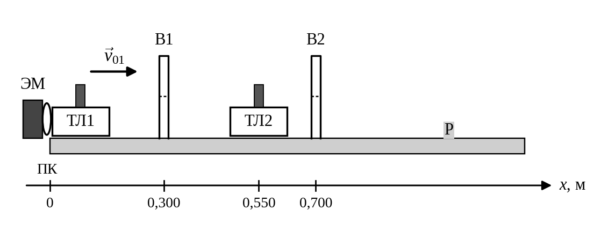
Рис. 1. Схема установки для задания 1: ЭМ — электромагнит, ПК — пусковое пружинное кольцо, ТЛ1 и ТЛ2 — тележки, В1 и В2 — оптические ворота, Р — рельс
В задании 2 (рис. 2) тележка ТЛ1 соединена нитью, перекинутой через блок Бл, с грузом Гр (подвеска с шайбами). Опускаясь, груз разгоняет тележку, а ворота В1 и В2 измеряют ее скорости $v_{1}$ и $v_{2}$ в точках $x_{1}$ и $x_{2}$.
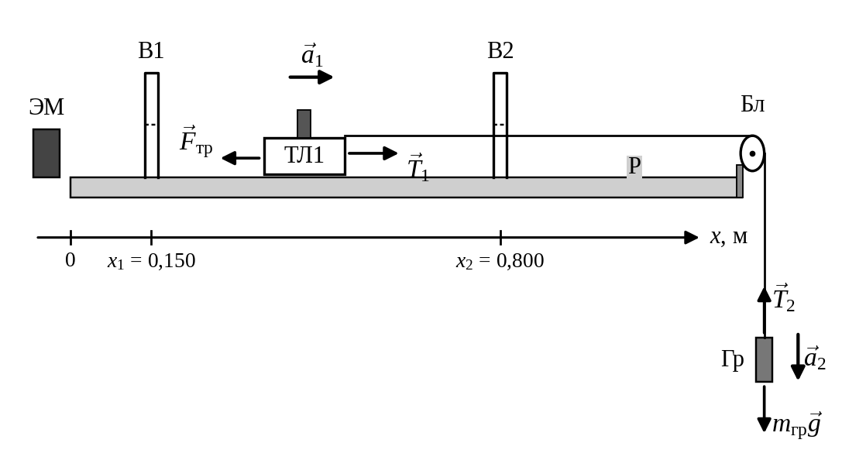
Рис. 2. Схема установки для задания 2: Бл — блок, Гр — груз; показаны силы, действующие на тележку и на груз

4. Измерительные приборы
Таблица 1. Измерительные приборы
№ п/п | Наименование | Тип прибора | Используемый диапазон | Погрешность прибора
1 | Весы лабораторные электронные | цифровой | 0,8–51,1 г | 0,01 г
2 | Шкала на рельсе | аналоговый | 0,150–0,800 м | 0,005 м
3 | ПКЦ-3 в режиме измерения скорости | цифровой | 0–1,25 м/с | 0,01 м/с

5. Исходные данные
Таблица 2. Параметры установки и массы тел (из протокола)
Величина | Обозначение | Значение
Масса тележки ТЛ1 | $$m_{\text{тл1}}$$ | 46,86 г
Масса тележки ТЛ2 | $$m_{\text{тл2}}$$ | 46,1 г
Масса рогатки тележки ТЛ1 | $$m_{\text{р1}}$$ | 1,7 г
Масса рогатки тележки ТЛ2 | $$m_{\text{р2}}$$ | 1,8 г
Масса утяжелителя | $$m_{\text{у}}$$ | 51,1 г
Масса подвески | $$m_{\text{п}}$$ | 2,2 г
Масса шайбы | $$m_{\text{ш}}$$ | 0,8 г
Положение ворот В1 и В2 (задание 1) | $x$, $x'$ | 0,300 м; 0,700 м
Положение тележки ТЛ2 до удара | — | 0,550 м
Положение ворот В1 и В2 (задание 2) | $x_{1}$, $x_{2}$ | 0,150 м; 0,800 м
Ускорение свободного падения (Санкт-Петербург) | $$g$$ | 9,82 м/с²
Массы соударяющихся тел в задании 1 (тележка вместе с рогаткой):
$$m_{1}=m_{\text{тл1}}+m_{\text{р1}}=\text{46,86}+\text{1,7}=\text{48,6} \text{г},$$
$$m_{2}=m_{\text{тл2}}+m_{\text{р2}}=\text{46,1}+\text{1,8}=\text{47,9} \text{г}.$$
С утяжелителем на тележке ТЛ2:
$$m_{2}'=m_{2}+m_{\text{у}}=\text{47,9}+\text{51,1}=\text{99,0} \text{г}.$$
Разгоняемая тележка в задании 2: без утяжелителя $M_{1}=m_{\text{тл1}}=\text{46,86}$ г, с утяжелителем $M_{2}=m_{\text{тл1}}+m_{\text{у}}=\text{98,0}$ г. Масса груза $m_{\text{гр}}=m_{\text{п}}+n m_{\text{ш}}$, где $n$ — число шайб.

6. Результаты прямых измерений
Скорости измерены прибором ПКЦ-3. Положительное направление оси $OX$ совпадает с направлением ${\vec{v}}_{01}$. В таблице 4 скорость $v_{1x}$ записана со знаком «−», так как после удара тележка ТЛ1 двигалась в обратную сторону. Значения $v_{1x}≈0$ в таблице 3 приняты равными нулю.
Таблица 3. Упругий удар без утяжелителя ($m_{1}=\text{48,6}$ г, $m_{2}=\text{47,9}$ г)
№ опыта | $v_{01}$, м/с | $v_{1x}$, м/с | $v_{2x}$, м/с
1 | 0,66 | 0 | 0,61
2 | 0,66 | 0 | 0,60
3 | 0,69 | 0 | 0,63
4 | 0,70 | 0 | 0,64
5 | 0,68 | 0 | 0,61

Таблица 4. Упругий удар с утяжелителем на тележке ТЛ2 ($m_{1}=\text{48,6}$ г, $m_{2}'=\text{99,0}$ г)
№ опыта | $v_{01}$, м/с | $v_{1x}$, м/с | $v_{2x}$, м/с
1 | 0,68 | −0,25 | 0,35
2 | 0,69 | −0,27 | 0,34
3 | 0,69 | −0,27 | 0,35
4 | 0,65 | −0,25 | 0,32
5 | 0,69 | −0,26 | 0,35

Таблица 5. Разгон тележки грузом ($x_{1}=\text{0,150}$ м, $x_{2}=\text{0,800}$ м); штрихом отмечены скорости тележки с утяжелителем
№ опыта | Состав груза | $m_{\text{гр}}$, г | $v_{1}$, м/с | $v_{2}$, м/с | $v_{1}'$, м/с | $v_{2}'$, м/с
1 | подвеска | 2,2 | 0,28 | 0,61 | 0,07 | 0,11
2 | подвеска + 1 шайба | 3,0 | 0,35 | 0,76 | 0,18 | 0,32
3 | подвеска + 2 шайбы | 3,8 | 0,40 | 0,87 | 0,27 | 0,58
4 | подвеска + 3 шайбы | 4,6 | 0,44 | 0,99 | 0,29 | 0,62
5 | подвеска + 4 шайбы | 5,4 | 0,48 | 1,08 | 0,30 | 0,67
6 | подвеска + 5 шайб | 6,2 | 0,52 | 1,16 | 0,38 | 0,84
7 | подвеска + 6 шайб | 7,0 | 0,57 | 1,25 | 0,41 | 0,90

7. Расчет результатов косвенных измерений

7.1. Задание 1: импульс и энергия при упругом ударе
Импульсы тележек до и после удара:
$$p_{01x}=m_{1}v_{01},$$
$$p_{1x}=m_{1}v_{1x},$$
$$p_{2x}=m_{2}v_{2x}.$$
При массе в граммах и скорости в метрах в секунду импульс получается в мН·с. Относительные изменения импульса и кинетической энергии системы при ударе:
$$δ_{p}=\frac{p_{1x}+p_{2x}}{p_{01x}}-1,$$
$$δ_{W}=\frac{m_{1}v_{1x}^{2}+m_{2}v_{2x}^{2}}{m_{1}v_{01}^{2}}-1.$$
Если импульс (энергия) сохраняется, соответствующая величина равна нулю.
Пример расчета (таблица 4, опыт 1):
$$p_{01x}=\text{48,6}⋅\text{0,68}=\text{33,05} \text{мН·с},$$
$$p_{1x}=\text{48,6}⋅\left(-\text{0,25}\right)=-\text{12,15} \text{мН·с},$$
$$p_{2x}=\text{99,0}⋅\text{0,35}=\text{34,65} \text{мН·с},$$
$$δ_{p}=\frac{-\text{12,15}+\text{34,65}}{\text{33,05}}-1=-\text{0,319},$$
$$δ_{W}=\frac{\text{48,6}⋅{\text{0,25}}^{2}+\text{99,0}⋅{\text{0,35}}^{2}}{\text{48,6}⋅{\text{0,68}}^{2}}-1=-\text{0,325}.$$
Таблица 6. Импульсы и относительные изменения импульса и энергии: удар без утяжелителя (по таблице 3)
№ опыта | $p_{01x}$, мН·с | $p_{1x}$, мН·с | $p_{2x}$, мН·с | $$δ_{p}$$ | $$δ_{W}$$
1 | 32,08 | 0,00 | 29,22 | −0,089 | −0,158
2 | 32,08 | 0,00 | 28,74 | −0,104 | −0,185
3 | 33,53 | 0,00 | 30,18 | −0,100 | −0,178
4 | 34,02 | 0,00 | 30,66 | −0,099 | −0,176
5 | 33,05 | 0,00 | 29,22 | −0,116 | −0,207

Таблица 7. Импульсы и относительные изменения импульса и энергии: удар с утяжелителем (по таблице 4)
№ опыта | $p_{01x}$, мН·с | $p_{1x}$, мН·с | $p_{2x}$, мН·с | $$δ_{p}$$ | $$δ_{W}$$
1 | 33,05 | −12,15 | 34,65 | −0,319 | −0,325
2 | 33,53 | −13,12 | 33,66 | −0,388 | −0,352
3 | 33,53 | −13,12 | 34,65 | −0,358 | −0,323
4 | 31,59 | −12,15 | 31,68 | −0,382 | −0,358
5 | 33,53 | −12,64 | 34,65 | −0,344 | −0,334

7.2. Задание 2: ускорение тележки и сила натяжения нити
Тележка движется равноускоренно, поэтому ускорение находим по скоростям в двух воротах, а силу натяжения нити — из второго закона Ньютона для груза:
$$a=\frac{v_{2}^{2}-v_{1}^{2}}{2\left(x_{2}-x_{1}\right)},$$
$$T=m_{\text{гр}}\left(g-a\right).$$
При массе груза в граммах сила получается в мН. Пример расчета (без утяжелителя, опыт 1, $m_{\text{гр}}=\text{2,2}$ г):
$$a=\frac{{\text{0,61}}^{2}-{\text{0,28}}^{2}}{2⋅\left(\text{0,800}-\text{0,150}\right)}=\text{0,226} {\text{м/с}}^{2},$$
$$T=\text{2,2}⋅\left(\text{9,82}-\text{0,226}\right)=\text{21,1} \text{мН}.$$
Таблица 8. Ускорение тележки и сила натяжения нити (штрих — тележка с утяжелителем)
№ опыта | $m_{\text{гр}}$, г | $a$, м/с² | $T$, мН | $a'$, м/с² | $T'$, мН
1 | 2,2 | 0,226 | 21,1 | 0,0055 | 21,6
2 | 3,0 | 0,350 | 28,4 | 0,054 | 29,3
3 | 3,8 | 0,459 | 35,6 | 0,203 | 36,5
4 | 4,6 | 0,605 | 42,4 | 0,231 | 44,1
5 | 5,4 | 0,720 | 49,1 | 0,276 | 51,5
6 | 6,2 | 0,827 | 55,8 | 0,432 | 58,2
7 | 7,0 | 0,952 | 62,1 | 0,494 | 65,3
По данным таблицы 8 методом наименьших квадратов (МНК) найдены параметры прямых $a=kT+b$ для обеих серий (рис. 3). Согласно теории $k=1/M$ и $b=-F_{\text{тр}}/M$, поэтому
$$M=\frac{1}{k},$$
$$F_{\text{тр}}=-\frac{b}{k}.$$
Таблица 9. Параметры прямых $a=kT+b$, найденные по МНК, масса тележки и сила трения
Серия | $k$, ${10}^{-3}$ г⁻¹ | $b$, м/с² | $M$, г | $F_{\text{тр}}$, мН
без утяжелителя | 17,74 | −0,155 | 56,4 | 8,7
с утяжелителем | 11,22 | −0,249 | 89,1 | 22,2

8. Расчет погрешностей

8.1. Задание 1
Средние значения ${\overline{δ}}_{p}$ и ${\overline{δ}}_{W}$ найдены как среднее арифметическое по $N=5$ опытам. Их погрешности определяем по разбросу отдельных значений:
$$Δ\overline{δ}=t_{α,N}\sqrt{\frac{\sum_{i=1}^{N}{{\left(δ_{i}-\overline{δ}\right)}^{2}}}{N\left(N-1\right)}},$$
где $t_{α,N}=\text{2,78}$ — коэффициент Стьюдента для доверительной вероятности $α=\text{0,95}$ и $N=5$.
Таблица 10. Средние значения относительных изменений импульса и энергии и их погрешности ($α=\text{0,95}$)
Серия | $${\overline{δ}}_{p}$$ | $$Δ{\overline{δ}}_{p}$$ | $${\overline{δ}}_{W}$$ | $$Δ{\overline{δ}}_{W}$$
без утяжелителя | −0,102 | 0,012 | −0,181 | 0,022
с утяжелителем | −0,36 | 0,03 | −0,338 | 0,020

8.2. Задание 2
Погрешность углового коэффициента прямой, найденного по МНК [2]:
$$σ_{k}=\sqrt{\frac{\sum_{i=1}^{N}{{\left(a_{i}-kT_{i}-b\right)}^{2}}}{\left(N-2\right)\sum_{i=1}^{N}{{\left(T_{i}-\overline{T}\right)}^{2}}}},$$
где $N=7$. Доверительный интервал при $α≈\text{0,95}$:
$$Δk=2σ_{k}.$$
Так как $M=1/k$, относительные погрешности $M$ и $k$ совпадают:
$$ε_{M}=\frac{Δk}{k},$$
$$ΔM=ε_{M}M.$$
Таблица 11. Погрешности углового коэффициента и массы тележки
Серия | $σ_{k}$, ${10}^{-3}$ г⁻¹ | $Δk$, ${10}^{-3}$ г⁻¹ | $ε_{M}$, % | $ΔM$, г
без утяжелителя | 0,273 | 0,55 | 3,1 | 1,7
с утяжелителем | 0,93 | 1,9 | 17 | 15

9. Графики
Экспериментальные точки обеих серий лежат на прямых: ускорение линейно зависит от силы натяжения нити. Прямые построены по параметрам из таблицы 9 и продолжены до оси $T$, которую они пересекают в точках $T=F_{\text{тр}}$.
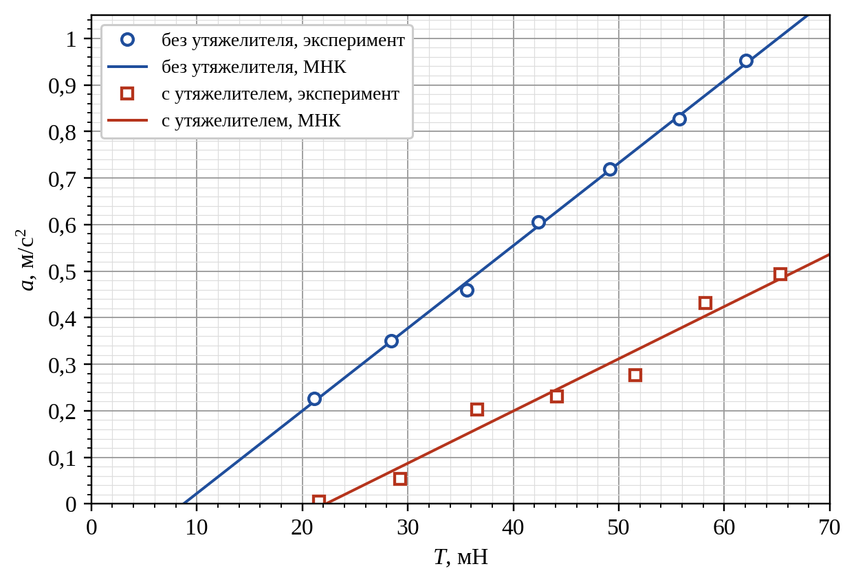
Рис. 3. Зависимость ускорения тележки $a$ от силы натяжения нити $T$: точки — эксперимент (таблица 8), прямые — МНК

10. Окончательные результаты
Задание 1, упругий удар ($α=\text{0,95}$):
- без утяжелителя: $δ_{p}=-\text{0,102}±\text{0,012}$, $δ_{W}=-\text{0,181}±\text{0,022}$;
- с утяжелителем на тележке ТЛ2: $δ_{p}=-\text{0,36}±\text{0,03}$, $δ_{W}=-\text{0,338}±\text{0,020}$.
Задание 2, масса тележки по графику $a\left(T\right)$ ($α≈\text{0,95}$):
- без утяжелителя: $M_{1}=\left(\text{56,4}±\text{1,7}\right)$ г, $ε_{M}=\text{3,1} \%$, сила трения $F_{\text{тр}}≈\text{8,7}$ мН;
- с утяжелителем: $M_{2}=\left(89±15\right)$ г, $ε_{M}=17 \%$, сила трения $F_{\text{тр}}≈22$ мН.
Таблица 12. Сравнение масс тележки, найденных по графику и измеренных на весах
Серия | $M$ по графику, г | $M$ на весах, г | Абсолютное отклонение, г | Относительное отклонение, %
без утяжелителя | 56,4 ± 1,7 | 46,86 | 9,5 | 20
с утяжелителем | 89 ± 15 | 98,0 | 9 | 9

11. Выводы
- При упругом ударе тележек близкой массы импульс системы уменьшился примерно на 10 %, а кинетическая энергия — примерно на 18 %. Отличие $δ_{p}$ от нуля больше погрешности, то есть потери систематические: скорости измеряются не в момент удара, а в воротах ($x=\text{0,300}$ м и $x^{'}=\text{0,700}$ м), и на этом пути тележки тормозятся остаточным трением о воздушную подушку и сопротивлением воздуха. Энергия уменьшается сильнее импульса, потому что, кроме трения, часть энергии при ударе переходит в тепло в резиновых кольцах, которые не являются идеально упругими.
- С утяжелителем на тележке ТЛ2 потери больше: $δ_{p}=-\text{0,36}±\text{0,03}$, $δ_{W}=-\text{0,338}±\text{0,020}$. По формулам упругого удара при $v_{01}=\text{0,68}$ м/с должно быть $v_{1x}=-\text{0,23}$ м/с и $v_{2x}=\text{0,45}$ м/с. Скорость тележки ТЛ1 измерена близкой к расчетной ($-\text{0,25}$ м/с), а скорость тяжелой тележки ТЛ2 заметно меньше ($\text{0,35}$ м/с). Значит, основные потери связаны с торможением тяжелой тележки на пути от точки удара до ворот В2. Это согласуется с заданием 2: сила трения тележки с утяжелителем (около 22 мН) в 2,5 раза больше, чем без него (около 8,7 мН). Вероятно, более тяжелая тележка сильнее сжимает воздушную подушку и чаще касается рельса.
- Зависимость $a\left(T\right)$ для обеих тележек линейна (рис. 3), а для тележки с утяжелителем угловой коэффициент меньше: при той же силе тяжелая тележка разгоняется медленнее. Это подтверждает второй закон Ньютона. Масса тележки с утяжелителем, найденная по графику, $\left(89±15\right)$ г, в пределах погрешности совпадает с измеренной на весах (98,0 г). Для тележки без утяжелителя масса по графику, $\left(\text{56,4}±\text{1,7}\right)$ г, на 20 % больше измеренной (46,86 г). Вероятная причина — модель не учитывает блок: часть силы натяжения расходуется на раскручивание блока и преодоление трения в его оси. Это эквивалентно добавке к массе тележки; для легкой тележки такая добавка заметна, а для тяжелой она меньше погрешности.

Литература
- Изучение центрального соударения двух тел. Второй закон Ньютона: методическое описание лабораторной работы № 1.03. — СПб.: Университет ИТМО.
- Курепин В. В., Баранов И. В. Обработка экспериментальных данных: методические указания к лабораторным работам. — СПб., 2003. — 57 с.

Приложение. Протокол измерений
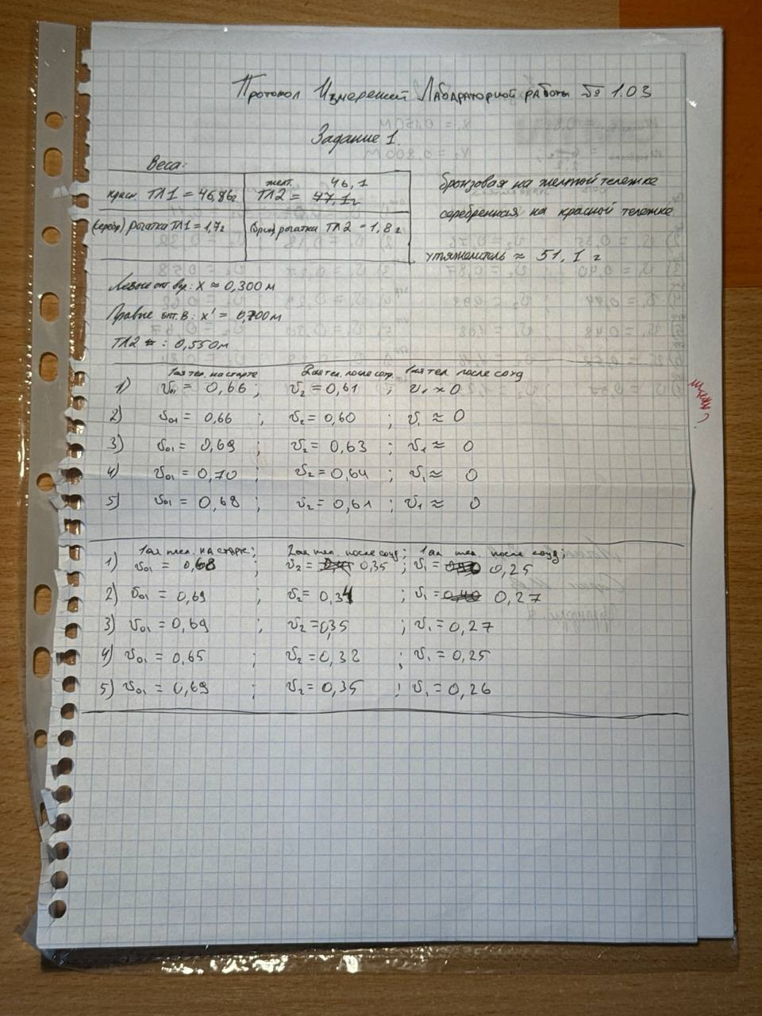
Протокол измерений, лист 1 (задание 1)

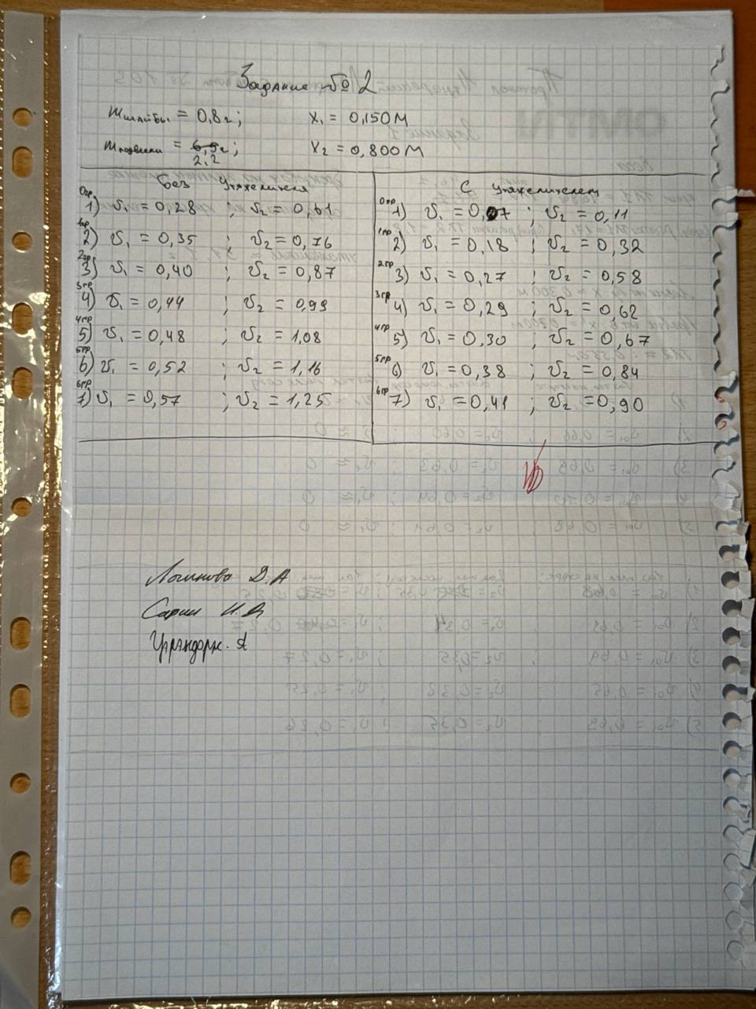
Протокол измерений, лист 2 (задание 2)

